VEKA AluConnect, klassischer Flügel

VEKA

Eigenschaften

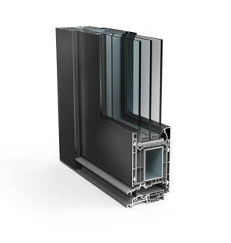

Art Tür

Drehflügel

Farbton

nach Hersteller-Farbkarte

Klasse Einbruchhemmung

RC 2

Oberfläche

pulverbeschichtet

Teiligkeit

1-teilig

Werkstoff

Polyvinylchlorid (PVC-U)

Höhe (mm)

2.400,00

Drehpunkt

links, rechts

Klasse Luftdurchlässigkeit

4 (größer 600 Pa)

Klasse Widerstandsfähigkeit gegen Windlast

B3

Schlagregendichtheitsklasse

6 A (250 Pa)

Werkstoff Profil, Rahmen

Aluminium

Windlastklasse

3 (1200 Pa)

Ansichtsbreite (mm)

83,00

Dicke Glas (mm)

56,00

Flügelbreite (m)

1,15

Flügeltiefe (m)

0,08

Uf-Wert (W/(m²K))

1,10

Ud-Wert (W/(m²K))

0,9